|  |
| --- |
|  |
| Projet de la plateforme E-learning |
| Rapport final |
| Version <1.0> |
| **Nisrine AOMARI - Abdelilah ELGHARBAOUI** |
| **16-02-2022** |

|  |
| --- |
|  |

Historique des modifications

|  |  |  |  |
| --- | --- | --- | --- |
| **Date** | **Version** | **Description** | **Auteur** |
| 16/02/2022 | 1.0 | Rapport final | N.AOMARI |
| 16/02/2022 | 1.0 | Rapport final | A.ELGHARBAOUI |
|  |  |  |  |
|  |  |  |  |

Table des matières

1. Introduction 4

1.1 But du document 4

1.2 Définitions, abréviations et acronymes 4

2. Présentation du projet 5

3.1. Liste des acteurs 5

3.2. Diagramme de cas d’utilisation 6

4. Conception 32

4.1. Diagramme de classes 32

4.2. Cahier de charge (Les règles de gestion) 32

4.3. Modèle conceptuel de données (MCD) 33

4.4. Modèle logique de données (MLD) 34

4.5. Base de données 35

# 1. Introduction

## 1.1 But du document

## Le but du document est de communiquer des constats et conclusions de manière efficace par exemple les résultats d'une recherche, une documentation ou le compte rendu des activités et résultats d'une visite d'un projet, d'une conférence, d'une réunion ou d'un entretien.

## 1.2 Définitions, abréviations et acronymes

|  |  |
| --- | --- |
| Sigle | Description |
|  |  |
|  |  |
|  |  |

# 2. Présentation du projet

Le projet s’agit d’une plateforme e- Learning « IQ Learn » sous la supervision de l’école E&Q school, elle est destinée spécialement aux enfants du Primaire, Collège et Lycée surtout ceux qui veulent étudier à distance, la plateforme vise à offrir une bonne qualité de formation à un coût moins cher…

Aussi parmi les objectifs de la plateforme :

- Faciliter le travail des administrateurs.

– Réduire le temps de traitement des dossiers des élèves.

– Éliminer le contact direct entre les employés des services d’administration voire même entre les formateurs, les élèves et leur parents.

## 3.1. Liste des acteurs

|  |  |
| --- | --- |
| Acteur | Rôle |
| Formateur | anime des visio-conférence et enseigne des cours dans le salon de formation |
| Élève | assiste une visio-conférence et consulte les cours |
| École/Administrateur | responsable de l’administration de la plateforme « IQ Learn » |

## 3.2. Diagramme de cas d’utilisation

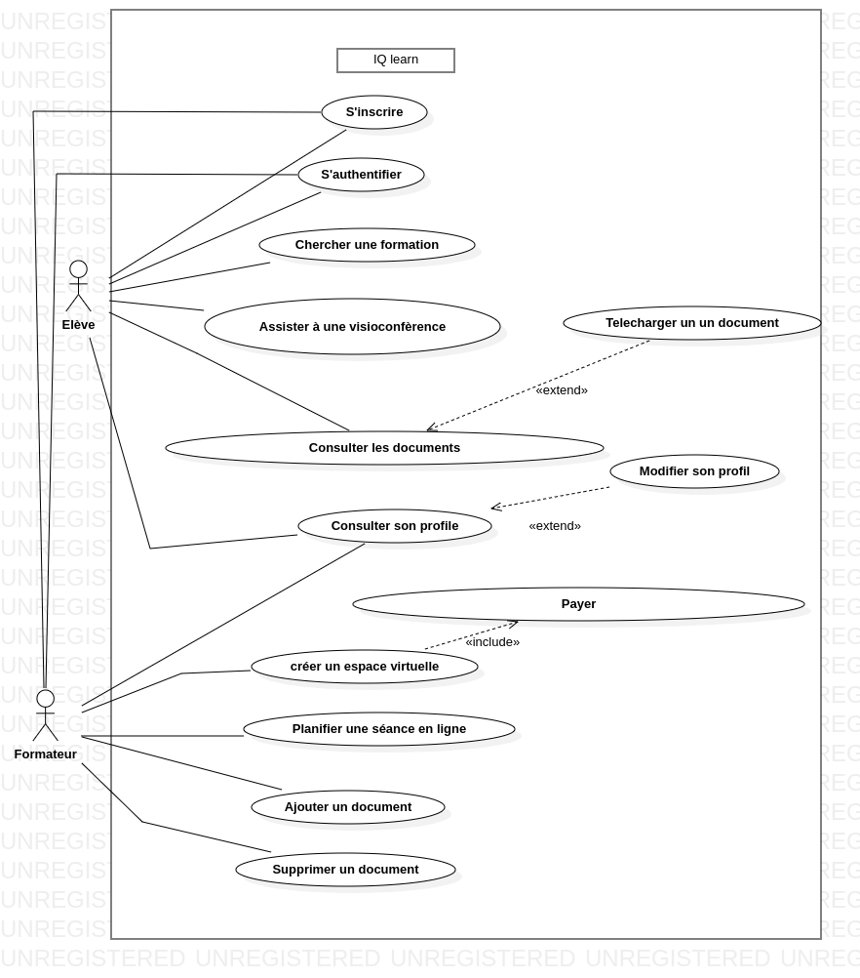

**Figure 1**:Diagramme de cas d'utilisation

* ***S’inscrire***

|  |  |  |
| --- | --- | --- |
| **Description sommaire** | L’élève ou le formateur click sur le bouton inscription et remplissent le formulaire affiché. | |
| **Acteur principal** | Élève et le Formateur | |
| **Parties prenantes** | -**Élève**: veut s’inscrire au centre sans se transporter.  -**Formateur**: veut enseigner au Centre.  -**Administration**: veut gérer la liste des formateurs inscrits par rapport aux formations.  -**Propriétaire du Centre**: veut avoir un grand nombre d’élèves inscrits et surmonter les concurrents. | |
|  | **Code:** SB | |
| **Scénario de base** | **Acteur** | **Système** |
| 1 : Accède à la plateforme. |  |
|  | 2 : Affiche les buttons de connexion et d’inscription |
| 2 : Click sur le bouton d’inscription |  |
|  | 3: Affiche un formulaire d’inscription |
| 4 : Introduit les informations demandé dans le formulaire et valide son inscription |  |
|  | 5: Vérifie si les champs obligatoires sont renseigné te si les informations saisies sont valides. |
|  | 6 : Enregistre les informations dans la base de données. |
|  | 7 : Notifie l’utilisateur du bon déroulement de l’inscription. |
| **Exigences Spéciales** | -Les informations saisies doivent être juste et réelles. -Tous les champs doivent être remplis. | |
| **Pré-conditions** | -Consulter la plateforme.  -Interface d’inscription existe. | |
| **Post-conditions** | Inscription et création du compte dans la plateforme. | |

**Scénarios alternatif 1**

|  |  |
| --- | --- |
| **Code scénario de base (*Parent* *Scenario*)** | **SB** |
| **Code scénario alternatif** | **SB.A1** |
| **Nom du scénario alternatif** | **Email saisit est erroné** |
| **Point de démarrage (condition de démarrage)** | 5 (La saisit d’un email non valide) |
| **Point de reprise** | 4 |
| **Acteur** | **Système** |
| 1. Ressaisit d’un email professionnel valide |  |
|  | 2. vérification de la forme d’email |

**Scénarios alternatif 2**

|  |  |
| --- | --- |
| **Code scénario de base (*Parent* *Scenario*)** | **SB** |
| **Code scénario alternatif** | **SB.A2** |
| **Nom du scénario alternatif** | **Champ vide** |
| **Point de démarrage (condition de démarrage)** | 5 |
| **Point de reprise** | 4 |
| **Acteur** | **Système** |
|  | 1 : Informe l’utilisateur qu’il y a des informations manquantes |
| 2 : Revérifie les champs et rempli ceux qui sont vides. |  |

**Scénarios alternatif 3**

|  |  |
| --- | --- |
| **Code scénario de base (*Parent* *Scenario*)** | **SB** |
| **Code scénario alternatif** | **SB.A3** |
| **Nom du scénario alternatif** | **Mot de passe n’est pas assez sécurisé** |
| **Point de démarrage (condition de démarrage)** | 5 (mot de passe qui ne contient pas le nombre de caractères demandés et qui n’est pas sécurisé) |
| **Point de reprise** | 4 |
| **Acteur** | **Système** |
|  | 1 : Informe l’utilisateur que le mot de passe est non valide |
| 2 : Saisi un autre mot de passe plus sécurisé |  |

------------------------------------------------------------------------------------------

* ***S’authentifier***

|  |  |  |
| --- | --- | --- |
| **Description sommaire** | Lorsqu’un utilisateur que ce soit l’élève ou le formateur, veut accéder à la plateforme, il doit saisir son login et son mot de passe: ensuite le système vérifie s’ils sont corrects ou pas afin d’autoriser ou bien refuser l’accès. | |
| **Acteur principal** | Élève et Formateur. | |
| **Parties prenantes** | **Élève**: veut accéder aux formations et aux documents déposés.  **Formateur**: veut ajouter des documents, former les élèves en diffusant des visioconférences (classes virtuelles) | |
|  | **Code :** SC | |
| **Scénario de base** | **Acteur** | **Système** |
| 1 : Demande l’accès à la plateforme en cliquant sur le bouton « Se connecter ». |  |
|  | 2 : Invite l’utilisateur à enter son login et son mot de passe |
| 3 : Saisit les informations demandées (Login - mot de passe). |  |
|  | 4 : Vérifie les paramètres |
|  |  | 5 : Affiche l’interface de  « Accueil » |
| **Exigences Spéciales** | - L’utilisateur possède déjà un compte | |
| **Pré-conditions** | -L’utilisateur saisit ses droits d’accès | |
| **Post-conditions** | - Authentification et accès autorisé | |
| **Points d’extension** | Aucun | |
| **Scénarios alternatif 1** |  | |
| **Code scénario de base (*Parent* *Scenario*)** | SC | |
| **Code scénario alternatif** | SC.A1 | |
| **Nom du scénario alternatif** | Email ou mot de passe non valide | |
| **Point de démarrage (condition de démarrage)** | 4 | |
| **Point de reprise** | 3 | |
| **Acteur** | **Système** | |
|  | 1 : Affiche un message d’erreur  « Votre identifiant ou votre mot de passe est incorrect » | |
| 2 : Vérifie ses informations et reprend la saisi. |  | |

**Scénario alternatif 2**

|  |  |
| --- | --- |
| **Code scénario de base (*Parent* *Scenario*)** | **SC** |
| **Code scénario alternatif** | **SC.A1** |
| **Nom du scénario alternatif** | **Email ou mot de passe non valide** |
| **Point de démarrage (condition de démarrage)** | 4 |
| **Point de reprise** | 3 |
| **Acteur** | **Système** |
|  | 1 : Affiche un message d’erreur  « Votre identifiant ou votre mot de passe est incorrect » |
| 2 : Vérifie ses informations et reprend la saisi. |  |

------------------------------------------------------------------------------------------

# *Consulter son profile*

|  |  |  |
| --- | --- | --- |
| **Description sommaire** | L’utilisateur peut modifier les informations générales de son profil | |
| **Acteur principal** | Elève et Formateur | |
| **Parties prenantes** | L’**élève** et le **Formateur** qui veulent consulter leurs informations personnels du profil. | |
|  | **Code** : SB3 | |
| **Scénario de base** | **Acteur** | **Système** |
| 1 : Clique sur l’élément « profil » du menu. |  |
|  | 2 : Affiche les informations générales de l’utilisateur. |
| **Exigences Spéciales** | Aucun | |
| **Pré-conditions** | -S’authentifier. | |
| **Post-conditions** | -Informations du profil affiché. | |

**Scénarios alternatif 1**

|  |  |
| --- | --- |
| **Code scénario de base (*Parent* *Scenario*)** | SB3 |
| **Code scénario alternatif** | SB3.A1 |
| **Nom du scénario alternatif** | Réseau non disponible |
| **Point de démarrage (condition de démarrage)** | 2 (Réseau non disponible) |
| **Point de reprise** | 2 |
| **Acteur** | **Système** |
|  | 1: Affiche un message d’erreur “Pas de réseau ” |

**------------------------------------------------------------------------------------------**

# *Modifier son profil*

|  |  |  |
| --- | --- | --- |
| **Description sommaire** | L’utilisateur peut modifier les informations générales de son profil | |
| **Acteur principal** | Élève et Formateur | |
| **Parties prenantes** | L’**élève** et le **Formateur** qui veulent peut être changé leurs photos de profil, leurs mot de passe… | |
|  | **Code** : SE | |
| **Scénario de base** | **Acteur** | **Système** |
| 1 : Clique sur l’élément « profil » du menu. |  |
|  | 2 : Affiche le profil d’utilisateur. |
| 3 : Clique sur le bouton « éditer ». |  |
|  | 4 : Affiche l’interface de modification des informations personnelles de l’utilisateur. |
|  | 5 : Effectue les modifications nécessaires puis il valide. |  |
|  |  | 6 : Effectue une vérification puis une mise à jour de données. |
| **Exigences Spéciales** | -Informations saisies dans le profile doit être justes et réelles. | |
| **Pré-conditions** | -S’authentifier.  -Consulter le profile. | |
| **Post-conditions** | -Profil Modifié. | |

**Scenario alternatif**

|  |  |
| --- | --- |
| **Code scénario de base (*Parent* *Scenario*)** | **SE** |
| **Code scénario alternatif** | **SE.A1** |
| **Nom du scénario alternatif** | **Profil non actualisé.** |
| **Point de démarrage (condition de démarrage)** | 6 (Mis à jour n’a pas été effectué) |
| **Point de reprise** | 5 |
| **Acteur** | **Système** |
|  | 1 : Affiche un message d’erreur : « *Erreur nous n’avons pas pu Modifier votre profil. Veuillez confirmer que vous disposez d’une connexion internet avant de réessayer*» |
| 2 : Vérifie sa connexion et répète l’opération 5 du scénario de base. |  |

------------------------------------------------------------------------------------------

* ***Consulter les documents***

|  |  |  |
| --- | --- | --- |
| **Description sommaire** | Ce cas d'utilisation permet à l’élève de Consulter les documents de la plateforme. | |
| **Acteur principal** | Élève, Formateur | |
| **Parties prenantes** | **Élève :** qui veut Consulter les documents afin de les télécharger**.**  **Formateur :** qui veut Consulter les documents afin de pouvoir les modifier, supprimer ou télécharger. | |
|  | **Code : SB10** | |
| **Scénario de base** | **Acteur** | **Système** |
| 1 : Entre à l’interface des documents déposés. |  |
|  | 2 : Affiche l’interface avec la liste des documents existants |
| 3 : Sélectionne un document et clique sur le bouton « Consulter » |  |
|  | 4 : Affiche le document |
| **Exigences Spéciales** | Aucun | |
| **Pré-conditions** | -Authentification et accès autorisé | |
| **Post-conditions** | -Document affiché | |

**Scénarios alternatif 1**

|  |  |
| --- | --- |
| **Code scénario de base (*Parent* *Scenario*)** | SB10 |
| **Code scénario alternatif** | SB10.A1 |
| **Nom du scénario alternatif** | Réseau non disponible |
| **Point de démarrage (condition de démarrage)** | 2 (Réseau non disponible) |
| **Point de reprise** | 1 |
| **Acteur** | **Système** |
|  | 1: Affiche un message d’erreur « Pas de réseau. Vérifier votre connexion internet » |
| 2 : Vérifie la connexion et répète l’opération du Scenario de base. |  |

------------------------------------------------------------------------------------------

* ***Ajouter un document***

|  |  |  |
| --- | --- | --- |
| **Description sommaire** | Ce cas d'utilisation permet au formateur d’ajouter les documents à la plateforme. | |
| **Acteur principal** | Formateur | |
| **Parties prenantes** | **Formateur :** qui veut ajouter des documents afin de les garder dans son Drive**.** | |
|  | **Code : SK** | |
| **Scénario de base** | **Acteur** | **Système** |
| 1 : Entre à l’interface des documents déposés. |  |
|  | 2 : Affiche l’interface avec la liste des documents existants |
| 3 : Sélectionne un document et clique sur le bouton « Upload» |  |
|  | 4 : Vérifie la taille du document |
|  |  | 5: Ajoute le document téléchargé |
| **Exigences Spéciales** | Aucun | |
| **Pré-conditions** | -Authentification et accès autorisé | |
| **Post-conditions** | -Document ajouté. | |

**Scénario alternatif 1**

|  |  |
| --- | --- |
| **Code scénario de base (*Parent* *Scenario*)** | **SK** |
| **Code scénario alternatif** | **Sk.A1** |
| **Nom du scénario alternatif** | **Mettre en pause le téléchargement** |
| **Point de démarrage (condition de démarrage)** | 3 |
| **Point de reprise** | 3 |
| **Acteur** | **Système** |
| 1 : L'utilisateur clique sur le bouton  « Reprendre » |  |
|  | 2 : Reprend le processus d’ajout |

**Scénario alternatif 2**

|  |  |
| --- | --- |
| **Code scénario de base (*Parent* *Scenario*)** | **SK** |
| **Code scénario alternatif** | **Sk.A2** |
| **Nom du scénario alternatif** | **Document volumineux** |
| **Point de démarrage (condition de démarrage)** | 4 (le document dépasse la taille maximale) |
| **Point de reprise** | 3 |
| **Acteur** | **Système** |
|  | 1: Affiche un message d’erreur :”Votre document est volumineux, il ne doit pas dépasser x MO” |
| 1 : Le formateur réduit la taille du document ou le compresse puis répète l’opération 3 du scénario de base. |  |

------------------------------------------------------------------------------------------

* ***Télécharger un document***

|  |  |  |
| --- | --- | --- |
| **Description sommaire** | Ce cas d'utilisation permet à l’élève de télécharger les documents de la plateforme. | |
| **Acteur principal** | Élève | |
| **Parties prenantes** | **Élève :** qui veut télécharger les documents afin de les garder dans son Drive**.** | |
|  | **Code : SG** | |
| **Scénario de base** | **Acteur** | **Système** |
| 1 : Entre à l’interface des documents déposés. |  |
|  | 2 : Affiche l’interface avec la liste des documents existants |
| 3 : Sélectionne un document et clique sur le bouton « Télécharger » |  |
|  | 4 : Commence le téléchargement. |
| **Exigences Spéciales** | Aucun | |
| **Pré-conditions** | -Accéder à l’espace du formateur  -Accéder à l’interface des documents | |
| **Post-conditions** | Document téléchargé. | |
| **Points d’extension** | Aucun | |
| **Autre** |  | |

**Scénario alternatif 1**

|  |  |
| --- | --- |
| **Code scénario de base (*Parent* *Scenario*)** | **SG** |
| **Code scénario alternatif** | **SG.A1** |
| **Nom du scénario alternatif** | **Reprendre le processus de téléchargement** |
| **Point de démarrage (condition de démarrage)** | 4 (reprendre le téléchargement arrêté) |
| **Point de reprise** | 3 |
| **Acteur** | **Système** |
| 1 : L'utilisateur clique sur le bouton  « Reprendre » qui a remplacé « Télécharger » |  |
|  | 2 : Reprend le processus de téléchargement |

------------------------------------------------------------------------------------------

* ***Supprimer un document***

|  |  |  |
| --- | --- | --- |
| **Description sommaire** | Ce cas d'utilisation permet au formateur de supprimer les documents de la plateforme. | |
| **Acteur principal** | Formateur | |
| **Parties prenantes** | **Formateur :** qui veut supprimer les documents**.** | |
|  | **Code : SB8** | |
| **Scénario de base** | **Acteur** | **Système** |
| 1 : Entre à l’interface des documents déposés. |  |
|  | 2 : Affiche l’interface avec la liste des documents existants |
| 3 : Sélectionne un document et clique sur le bouton « Supprimer » |  |
|  | 4 : Commence la suppression de document. |
| **Exigences Spéciales** | Aucun | |
| **Pré-conditions** | -S’authentifie et accès autorise | |
| **Post-conditions** | Document supprimé | |

**Scénarios alternatif 1**

|  |  |
| --- | --- |
| **Code scénario de base (*Parent* *Scenario*)** | **SB8** |
| **Code scénario alternatif** | **SB8.A1** |
| **Nom du scénario alternatif** | Réseau non disponible |
| **Point de démarrage (condition de démarrage)** | 4(Réseau non disponible) |
| **Point de reprise** | 3 |
| **Acteur** | **Système** |
|  | 1: Affiche un message d’erreur “Pas de réseau ” |
| 2:Verifie la connexion et répète l’opération 3 du scénario de base |  |

------------------------------------------------------------------------------------------

* ***Planifier une séance***

|  |  |  |
| --- | --- | --- |
| **Description sommaire** | Le formateur planifier une séance en ligne ce qui va s’afficher chez l’élève comme notification précisant la date et l’heure de la séance. | |
| **Acteur principal** | Formateur | |
| **Parties prenantes** | -**Élève**: veut connaître l'heure et la date de la vidéoconférence.  -**Formateur**: veut que tous les élèves soient informés du jour et de l'heure de la séance en ligne. | |
|  | **Code** : SB99 | |
| **Scénario de base** | **Acteur** | **Système** |
| 1 : Appui sur la zone de la visioconférence |  |
|  | 2 : Affiche une interface qui contient les séances planifiées et 3 boutons (Modifier, Planifier, et supprimer) |
| 3 : Appui sur le bouton « Planifier » une séance |  |
|  | 4 : Affiche un calendrier de date et heures |
|  | 5 : Choisi la date et l’heure  6 : Confirme son choix |  |
|  |  | 7 : Ajoute la séance au plan  8 : Envoie un email aux élèves pour les informés  9 : Affiche la date et l’heure dans l’espace de l'élève |
| **Exigences Spéciales** | -Le date de la séance planifier doit être différente des autres dates. | |
| **Pré-conditions** | -Le formateur est authentifié | |
| **Post-conditions** | -La zone de visioconférence doit afficher l’heure et la date de la prochaine séance | |

**Scénarios alternatif 1**

|  |  |
| --- | --- |
| **Code scénario de base (*Parent* *Scenario*)** | **SB9** |
| **Code scénario alternatif** | SB9.A1 |
| **Nom du scénario alternatif** | -Annulation de la séance |
| **Point de démarrage (condition de démarrage)** | 6 (appuyer sur le bouton annuler) |
| **Point de reprise** | 2 |
| **Acteur** | **Système** |
| 1 : Appui sur le bouton « Annuler » |  |
|  | 2 : Supprime la séance et affiche l’interface visioconférence |

**Scénarios alternatif 2**

|  |  |
| --- | --- |
| **Code scénario de base (*Parent* *Scenario*)** | **SB9** |
| **Code scénario alternatif** | SB9.A2 |
| **Nom du scénario alternatif** | -Modification de la date et l’heure de la séance |
| **Point de démarrage (condition de démarrage)** | 6 (appuyez sur le bouton modifier) |
| **Point de reprise** | 2 |
| **Acteur** | **Système** |
| 1 : Appui sur le bouton « Modifier la date » |  |
|  | 2 : Modifie la séance et affiche l’interface visioconférence |

------------------------------------------------------------------------------------------

* ***Payement***

| **Description sommaire** | Le formateur doit payer les frais de création de son espace virtuel. | |
| --- | --- | --- |
| **Acteur principal** | Formateur | |
| **Parties prenantes** | -**Formateur**: veut une espace qui lui permet d’enseigner les élèves et partager de l’information avec eux.  **- Service d'autorisation de paiement :** veut recevoir des demandes d'autorisation numériques dans le format correct et le protocole.  -**Centre**: veut gagner les tarifs de création d'un espace virtuel.  -**Administration**: veut gérer la liste des formateurs inscrits par  rapport aux formations. | |
| **Scénario de base** | **Code**: SH | |
| **Acteur** | **Système** |
| 1: Demande la création d’un espace virtuel de travail |  |
|  | 2: Affiche l’interface du paiement des frais de création de l’espace.. |
| 3: Effectue le paiement |  |
|  | 4:. Enregistre la transaction, calcule les commissions, met à jour la liste des formateur et espace virtuel et envoie le reçu par email. |
| **Exigences Spéciales** | -Fiabilité: les accès doivent être sécurisés  -Confidentialité : les informations concernant le formateur ne doivent pas être divulguées | |
| **Pré-conditions** | -S’authentifier | |
| **Post-conditions** | Espace virtuel Créé | |

**Scénarios alternatif 1**

|  |  |
| --- | --- |
| **Code scénario de base (*Parent* *Scenario*)** | **SH** |
| **Code scénario alternatif** | **SH.A1** |
| **Nom du scénario alternatif** | **Paiement annulé** |
| **Point de démarrage (condition de démarrage)** | **4** |
| **Point de reprise** | **3** |
| **Acteur** | **Système** |
|  | 1 : Informe que l’opération a échoué |
| 2 : reprend l’opération 3 du scénario de base |  |

------------------------------------------------------------------------------------------

* ***Créer un espace virtuelle***

|  |  |  |
| --- | --- | --- |
| **Description sommaire** | Le formateur s’inscrit et commence à personnaliser son espace virtuelle qui va contenir une zone de visioconférence, un chatbot ainsi qu’une zone des documents tout ça après avoir payé les frais de la création de l’espace virtuelle. | |
| **Acteur principal** | Formateur | |
| **Parties prenantes** | -**Élève**: veut un espace qui le permet d’accéder au cours en ligne et se renseigner des différents documents partager ainsi que la communication avec le formateur.  -**Formateur**: veut un espace virtuel pour enseigner et partager l’information.  -Administration: veut gérer la liste des élèves et des formateurs inscrits par  rapport aux formations.  -**Propriétaire du Centre**: veut gagner plus d’argent. | |
|  | **Code** : SB5 | |
| **Scénario de base** | **Acteur** | **Système** |
| 1 :S’inscrit.  2 : Choisit l’option Formateur.  3 : Donne un nom à son espace |  |
|  | 4 : Ajoute le formateur au système.  5 : Affiche une interface de paiement |
| 6 : Effectue le paiement |  |
|  | 7 : Valide le paiement  8 : Afficher l’espace virtuel qui contient 3 zones (visioconférence, communication, et documents) |
| **Exigences Spéciales** | -l’interface doit être simple à utiliser par le formateur | |
| **Pré-conditions** | -Le formateur est authentifié | |
| **Post-conditions** | -La création de l’espace et le paiement sont enregistrés. | |

**Scénarios alternatif 1**

|  |  |
| --- | --- |
| **Code scénario de base (*Parent* *Scenario*)** | **SB5** |
| **Code scénario alternatif** | SB5.A1 |
| **Nom du scénario alternatif** | -Annulation de la création de l’espace virtuel. |
| **Point de démarrage (condition de démarrage)** | 1 (annulation de la création de l’espace virtuel) |
| **Point de reprise** | 1 |
| **Acteur** | **Système** |
| 1 : Demande d’annulation de la création de l’espace virtuel |  |
|  | 2 : Revenir à la page précédente qui contient deux options (Formateur ou Élève) |

**Scénario alternatif 2**

|  |  |
| --- | --- |
| **Code scénario de base (*Parent* *Scenario*)** | **SB5** |
| **Code scénario alternatif** | SB5.A2 |
| **Nom du scénario alternatif** | -[un](https://www.moneyvox.fr/carte-bancaire/actualites/81725/8-raisons-pour-expliquer-un-paiement-refuse) paiement refusé |
| **Point de démarrage (condition de démarrage)** | 6 ([paiement refusé](https://www.moneyvox.fr/carte-bancaire/actualites/81725/8-raisons-pour-expliquer-un-paiement-refuse)) |
| **Point de reprise** | 6 |
| **Acteur** | **Système** |
|  | 1 : Indique que l’opération du paiement a échoué |
| 2 : Répète l’opération 6 du scénario de base |  |

------------------------------------------------------------------------------------------

* ***Assister à une visioconférence***

|  |  |  |
| --- | --- | --- |
| **Description sommaire** | Après avoir payé le formateur, l’élève peut accéder à toute formation en ligne lancée par ce formateur. Lors de la visioconférence l’élève peut activer sa caméra ou son micro. | |
| **Acteur principal** | Élève | |
| **Parties prenantes** | **Élève:** qui veut se former et avoir des réponses à ses questions en temps réel. | |
|  | **Code :** SF | |
| **Scénario de base** | **Acteur** | **Système** |
| 1 : le formateur planifie la formation en ligne |  |
|  | 2 : Informe tous les élèves qui ont payé pour avoir l’accès à l’espace du formateur |
| 3 : L’élève accède à la visioconférence quand il est temps. |  |
|  | 4 : Informe le formateur des élèves présents. |
| **Exigences Spéciales** | Aucun | |
| **Pré-conditions** | - Élève Authentifié  - Formation payée | |
| **Post-conditions** | -Assistance à la visioconférence | |

**Scénarios alternatif 1**

|  |  |
| --- | --- |
| **Code scénario de base (*Parent* *Scenario*)** | **SF** |
| **Code scénario alternatif** | **SF.A1** |
| **Nom du scénario alternatif** | **Image floue et tremblant.** |
| **Point de démarrage (condition de démarrage)** | 4 (vidéo saccadée) |
| **Point de reprise** | 3 |
| **Acteur** | **Système** |
|  | 1 : Affiche un message d’erreur « *Erreur réseau* ». |
| 2 : Vérifie sa connexion et reprend l’opération 3 du scénario de base. |  |

------------------------------------------------------------------------------------------

* ***Chercher une formation***

|  |  |  |
| --- | --- | --- |
| **Description sommaire** | Après l’authentification l’élève peut effectuer une recherche sur la formation qui désire. | |
| **Acteur principal** | Élève | |
| **Parties prenantes** | -**Administration**: veut gérer la liste des élèves inscrits par rapport aux formations.  -**Élève** : veut trouver une formation facilement sans se transporter | |
|  | **Code**: SD | |
| **Scénario de base** | **Acteur** | **Système** |
| 1 : Cherche la formation voulue |  |
|  | 2 : Affiche tous les formateurs correspondant à la formation recherchée |
| 3 : Choisi une formation |  |
|  | 4 : Affiche l’interface du paiement qui contient le RIB du formateur |
|  | 5 : Effectue le paiement |  |
|  |  | 6 : Valide l’inscription et ouvre l’espace du formateur automatiquement pour l’élève. |
| **Exigences Spéciales** | Aucun | |
| **Pré-conditions** | S’authentifier | |
| **Post-conditions** | L’élève trouve la formation qui cherche | |

**Scénarios alternatif 1**

|  |  |
| --- | --- |
| **Code scénario de base (*Parent* *Scenario*)** | **SD** |
| **Code scénario alternatif** | **SD.A1** |
| **Nom du scénario alternatif** | **Payement annulé** |
| **Point de démarrage (condition de démarrage)** | 6 |
| **Point de reprise** | 5 |
| **Acteur** | **Système** |
|  | 1 : Informe l’élève que l’inscription à la formation a échoué |
| 2 : Reprend l’opération du paiement |  |

# 4. Conception

## 4.1. Diagramme de classes

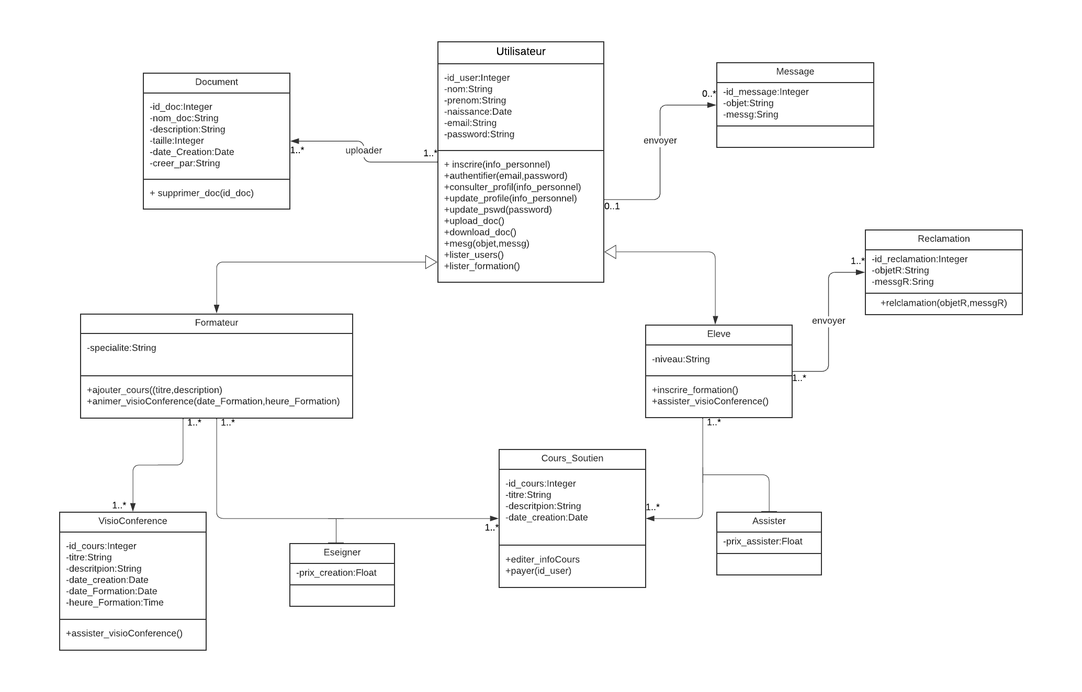

**Figure 2**:Diagramme de classes

## 4.2. Cahier de charge (Les règles de gestion)

***RG1***: Un ou plusieurs élèves peuvent envoyer une ou plusieurs réclamations

***RG2*** : Un ou plusieurs formateurs peuvent enseigner un ou plusieurs formations

***RG3***: Un ou plusieurs élèves peuvent assister à une ou plusieurs formations

***RG4*** : Une ou plusieurs matières peuvent être dans une ou plusieurs formations.

***RG5*** : Chaque formation se compose d’une seule matière.

***RG6*** : Un ou plusieurs élèves peuvent envoyer et recevoir un ou plusieurs messages.  
***RG7*** : Un ou plusieurs formateurs peuvent envoyer et recevoir un ou plusieurs messages.

***RG8*** : Un message peut être envoyé par un et un seul formateur, et élève et un et un seul élève.

***RG9*** : Un ou plusieurs formateurs peuvent animer une visioconférence.

***RG10***: un ou plusieurs visioconférences peuvent être animé par un formateur dans des heures différentes.

***RG11*** : Un ou plusieurs élèves peuvent assister à une ou plusieurs visioconférences dans des heures différentes.

## 4.3. Modèle conceptuel de données (MCD)

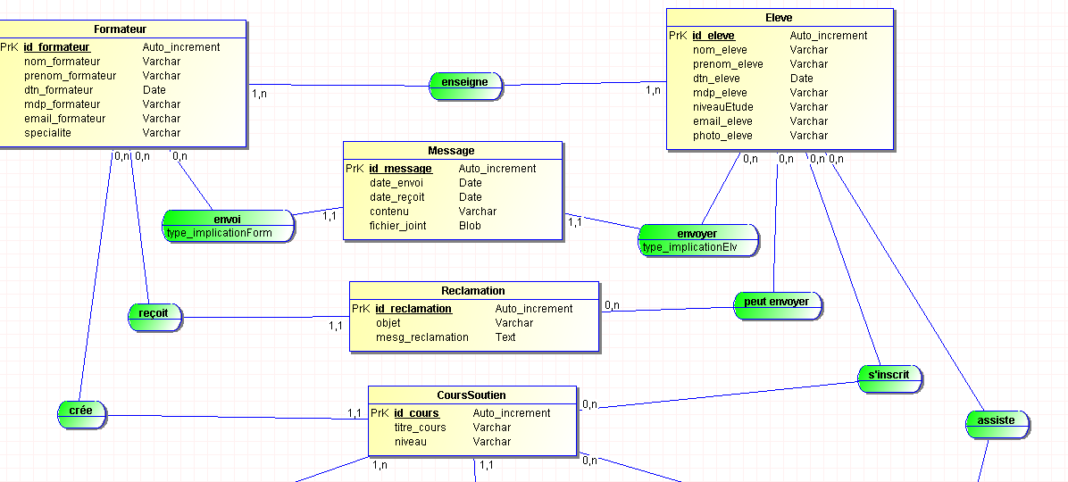

**Figure 3:**MCD de la plateforme IQ

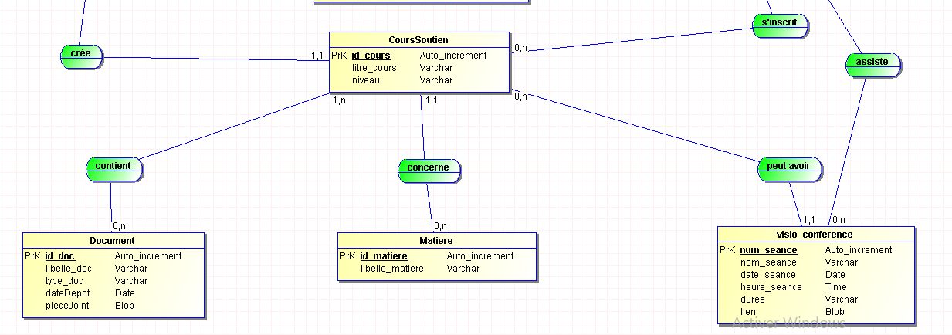

**Figure 4**: MCD de la plateforme IQ

## 4.4. Modèle logique de données (MLD)

*Modèle Logique de Données Relationnelle*:

|  |
| --- |
| **Formateur** **(**  #id_formateur,   nom_formateur,   prenom_formateur,   dtn_formateur,   mdp_formateur,   email_formateur,   specialité  **)**  **Eleve (**  #id_eleve,   nom_eleve,   prenom_eleve,   dtn_eleve,   mdp_eleve,   niveauEtude  **)**  **Message** **(** #id_message,   date_envoi,   date_reçoit,   contenu,   fichier_joint,   type_implicationElv_envoyer,   id_eleve_Eleve,   type_implicationForm_envoi,   id_formateur_Formateur  **)**  **Reclamation** **(**   #id_reclamation,   objet,   mesg_reclamation,   id_formateur_Formateur)  **CoursSoutien(**  #id_cours,   titre_cours,   niveau,   id_matiere_Matiere,    id_formateur_Formateur**)**  **visio_conference** **(** #num_seance,   nom_seance,   date_seance,   heure_seance,   duree,   lien,   id_cours_CoursSoutien **)**  **Matiere** **(**   #id_matiere,   libelle_matiere **)**  **Document** **(**   #id_doc,   libelle_doc,   type_doc,   dateDepot,   pieceJoint  **)**  **contenu (**  #id_cours_CoursSoutien,    #id_doc_Document  **)**  **assistance** **(**   #num_seance_visio_conference,    #id_eleve_Eleve **)**  **envoie (**  #id_eleve_Eleve,    #id_reclamation_Reclamation **)**  **enseignement** **(**  #id_eleve_Eleve,    #id_formateur_Formateur**)**  **inscription** **(**  #id_cours_CoursSoutien,    #id_eleve_Eleve  **)** |

## 4.5. Base de données

En utilisant le logiciel **XAMPP**, on a pu créer la base de données suivante :